1. Общая постановка задачи
Необходимо разработать новый компонент для калькулятора, реализующий интерфейс со встроенной функцией свёртки двух одномерных массивов.
Функция должна поддерживать вызов как без параметра shape, так и с ним — аналогично реализации в MATLAB.
Предусмотрены три режима вычисления свёртки (параметр shape):
- full — полная свёртка (все значения с учётом нулевых дополнений);
- same — центральная часть результата, совпадающая по размеру с первым массивом;
- valid — только те элементы, которые не затрагивают дополнения нулями.
Интерфейс должен содержать методы, работающие с целочисленными данными.
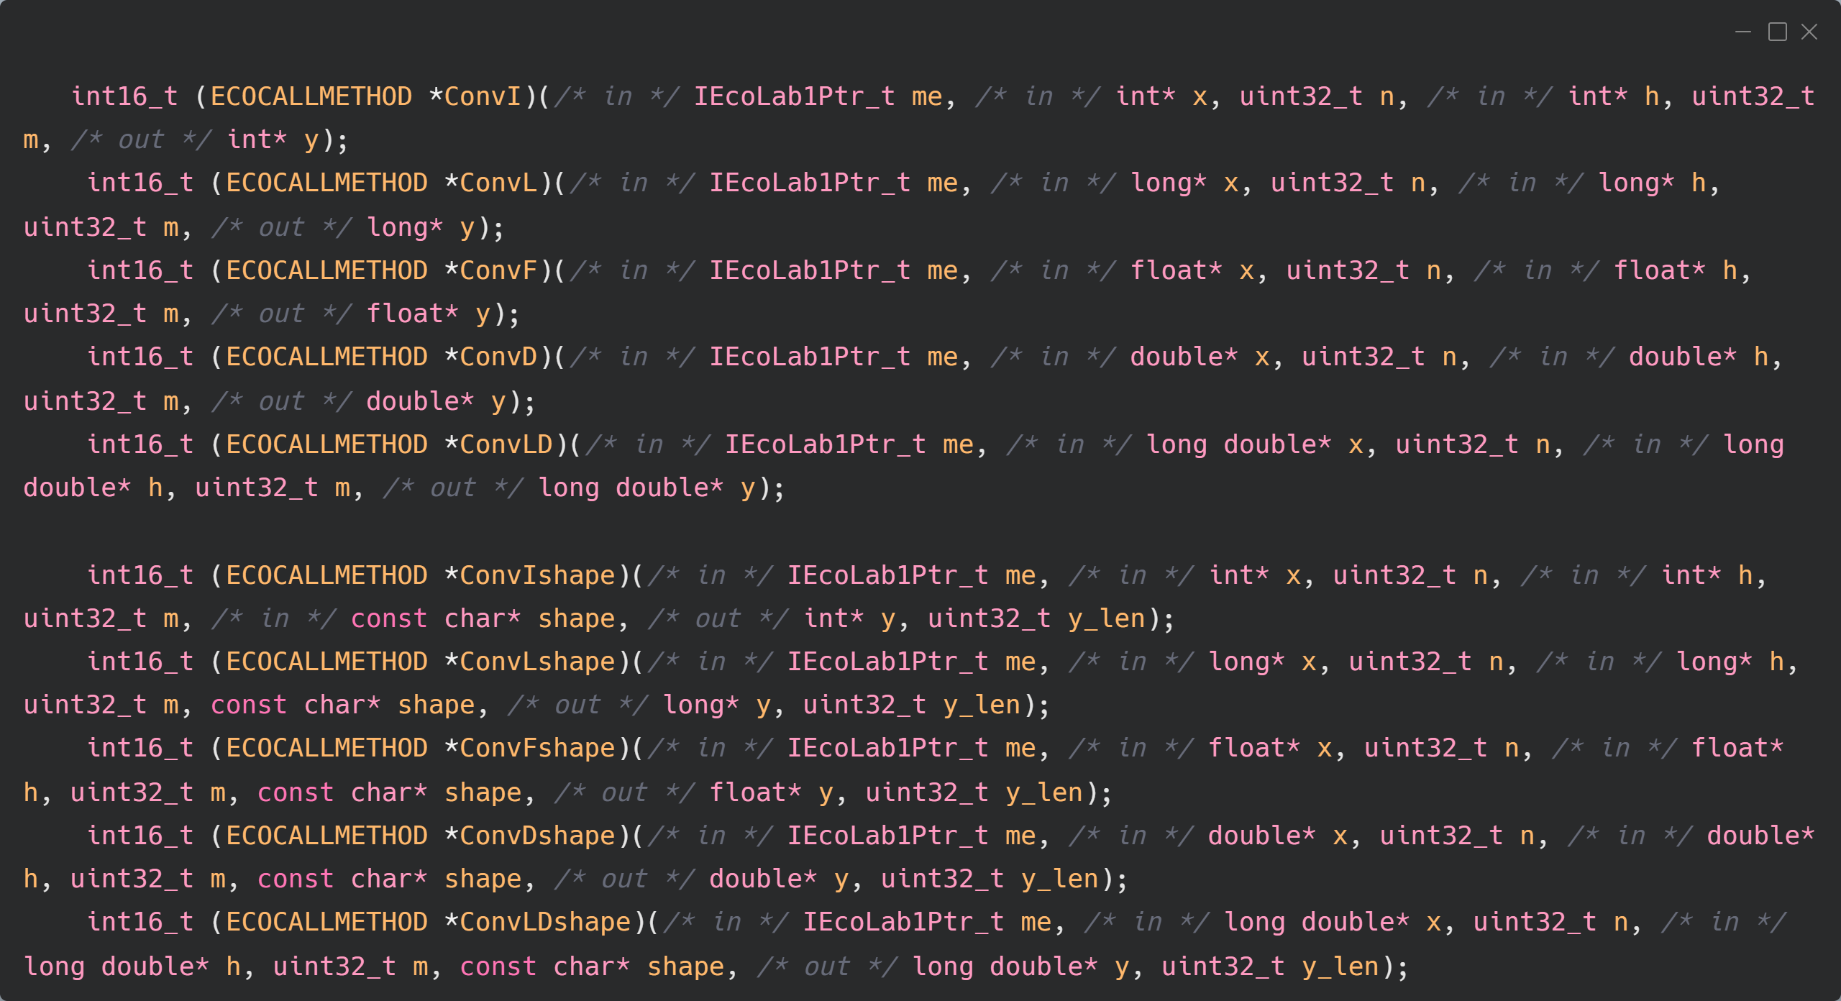

2. Реализуемый алгоритм свертки
Под свёрткой двух последовательностей x[n] и h[m] понимается вычисление:
$$y\left[k\right]=\sum_{i=0}^{m-1}{x[k-i]×h[i]}$$
При этом различие между режимами заключается в диапазоне индексов k:
- full: $k∈[0, n+m-2]$
- same: результат имеет ту же длину, что и x, используется центральная результата режима full;
- valid: берутся только те значения, где окно полностью помещается внутрь массива x, то есть длина равна $max⁡(n-m+1, 0)$
Таким образом, логика работы функции зависит от выбранного режима shape. Вызов функции без параметра shape эквивалентен вызову с shape='full'.

3. Асимптотика
Временная сложность алгоритма:
- В худшем случае (full): $O(n×m)$
- Для same и valid — вычисления занимают меньше итераций, но асимптотика остаётся $O(n×m)$
Сложность по памяти:
- Требуется $O(n+m)$ для хранения результата и промежуточных данных.

4. Реализация
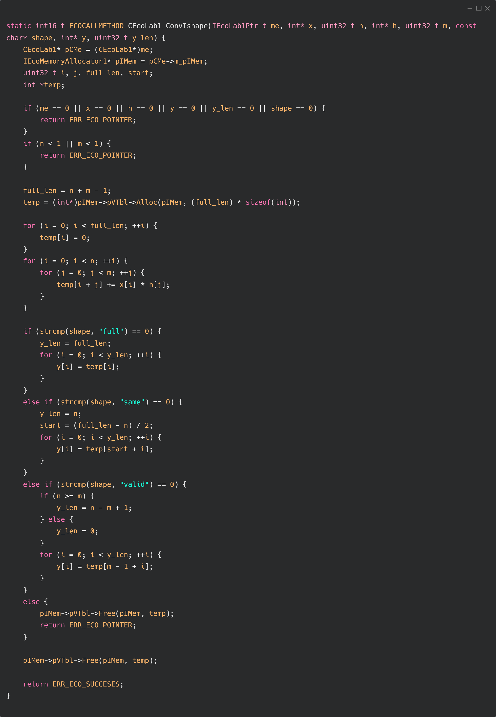
На вход подаются массивы и их длины, а также параметр shape, определяющий способ формирования результата. Функция выполняет проверку корректности входных данных, вычисляет полную свёртку во временном массиве, после чего формирует итоговый результат в зависимости от выбранного режима.
Память выделяется и освобождается через интерфейс IEcoMemoryAllocator1, что обеспечивает безопасную работу с динамическими данными. В конце функция возвращает код успешного выполнения ERR_ECO_SUCCESS.
5. Пример работы функции
Пример работы функции для исходных данных, взятых с документации функции conv из MATLAB.
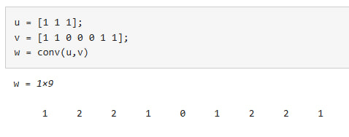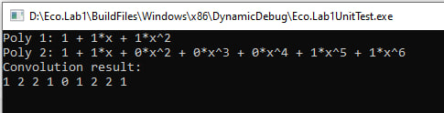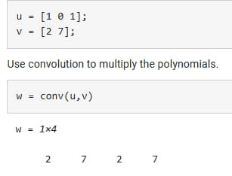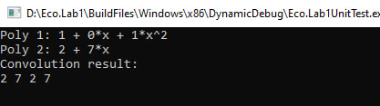

6. Графики сравнения времени
Графики собственной реализации функции:
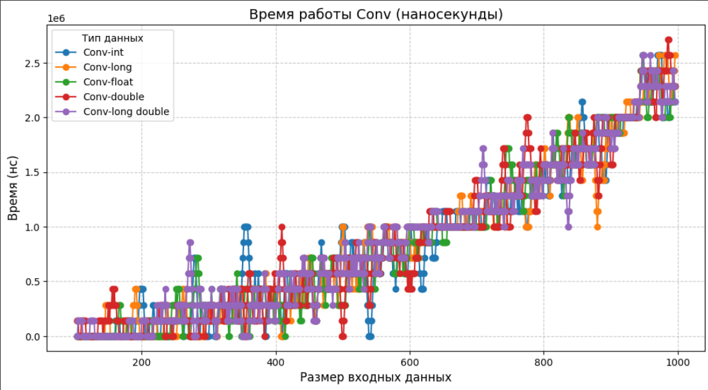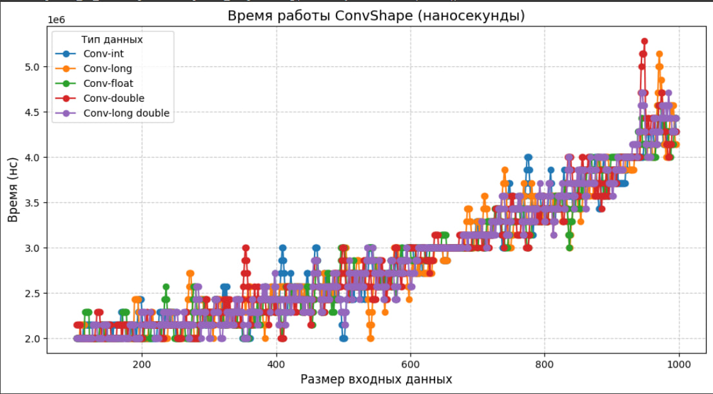

Графики функции из MATLAB:
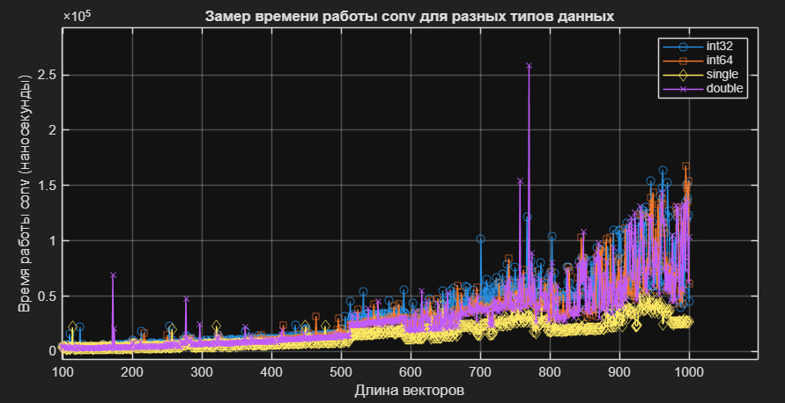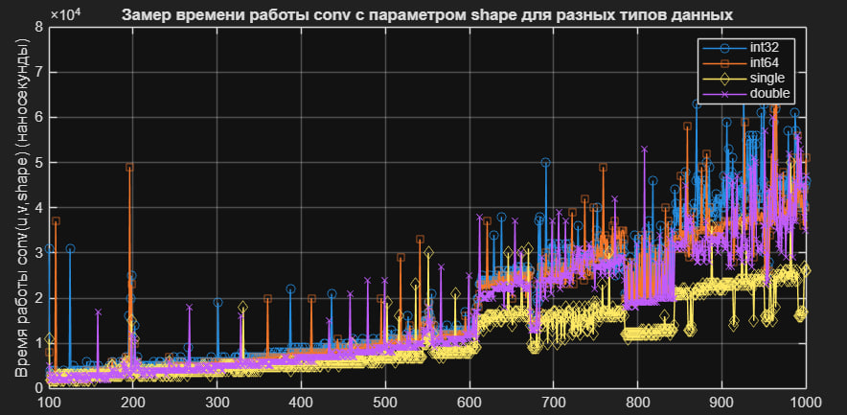
Измерение времени работы выполнялось с помощью функции clock(). Так как свёртка полиномов слишком больших степеней не представляет практического интереса, для сравнения использовались длины входных полиномов от 100 до 1000.
Можно заметить, что время работы собственной реализации и функции из MATLAB примерно совпадает и демонстрирует схожее поведение, что видно по графикам. Однако собственная функция показывает более выраженные колебания времени вычислений при различных длинах полинома.
Функция без параметра shape в MATLAB работает быстрее, чем разработанная реализация. Это может быть связано с избыточным копированием данных внутри массивов при больших размерах входных данных.
В то же время функция с параметром shape работает быстрее в моей реализации, что, вероятно, объясняется тем, что conv в MATLAB является более универсальной (поддерживает матрицы и другие типы данных) и имеет дополнительные накладные расходы, связанные с интерпретатором.

7. Вывод
В ходе работы были разработаны и реализованы новые методы ConvType и ConvTypeShape, обеспечивающие выполнение универсальной функции свёртки одномерных массивов. Функция поддерживает три режима работы — full, same и valid, полностью аналогичные реализованным в MATLAB.
Результаты вычислений совпадают с эталонными значениями, что подтверждает корректность реализации и выбранного алгоритма.
Разработанная реализация может эффективно применяться для обработки сигналов, анализа и фильтрации данных, а также в инженерных и научных задачах, где требуется вычисление линейной свёртки.

